课题：基因指导蛋白质的合成（第二课时） |  | 时间：2012-12-13 | 备课人：  张阳阳
教学目标：  - 明确“密码子”“反密码子”与tRNA的关系  - 概述遗传信息的翻译  - 能够识别真核、原核生物转录与翻译的图解。 |  | 教学重点与难点  1. “密码子”“反密码子”与tRNA的关系  2.图解中结构的识别
课前准备
课件、学案编制
板块 | 教师活动 | 学生活动 | 教学目标  达成反馈
（一）  回顾  旧知 | 【问题】转录的过程：  （1）转录的场所在哪里？  （2）转录的模板、原料、产物分别是什么？  （3）转录需要哪些酶的参与？ | 学生看图说话，回顾旧知 | 学生代表回答  生生评价，教师点评
（二）  密码子 | mRNA上有4种碱基，而蛋白质的种类大约有20种，它们之间有怎样的对应关系呢？  【问题1】什么是密码子？  【问题2】已知一段mRNA的碱基序列是AUGGAAGCAUGUCCUAGCAAG，你能写出对应的氨基酸序列吗？  【问题3】从密码子表可以看到一个密码子对应几种氨基酸？一种氨基酸可能有多少种密码子呢？  【问题4】密码子一共有多少种？能够编码氨基酸的密码子一共多少种？其中有没有特殊功能的密码子？有多少种？是什么功能？  【问题5】密码子表中的密码子都有相应的氨基酸与之相对应吗？有多少个密码子没有？它们有什么功能呢？  【小结】 终止密码子： 3__种  密码子的种类 编码氨基酸 起始密码子：_2_种  （_64_种） 的密码子：  （_61_种） 只能编码氨基酸的密码子  【问题6】  地球上几乎所有的生物体都共用上述密码子表。根据这一事实，你能想到什么？ | 学生分析碱基与氨基酸之间有怎样的对应关系？  给出“密码子”的概念。  阅读教材中密码子表，找出相应的氨基酸  总结密码子的特点  学生阅读密码子表，找到相应密码子种类及个数。 | 学生分析，教师展示分析结果。  总结“密码子”的概念  学生代表回答  密码子的特点：简并性。  找到3种终止密码子，2种起始密码子。  密码子的特点：通用性
（三）  “搬运工”—tRNA | 【过渡】转录形成的mRNA进入细胞质之后，就要与蛋白质的合成车间“核糖体”结合在一起形成生产蛋白质的“生产线”，那么，谁能够把mRNA上的碱基序列翻译成蛋白质中的氨基酸序列呢？  【问题1】“翻译员”是谁呢？——tRNA  【问题2】它有怎样的结构特点？有哪些特殊的结合位点？  （1）结合特定的氨基酸  （2）反密码子与mRNA上的密码子互补配对。  【问题3】氨基酸的种类究竟是由谁决定的？  【问题4】请同学们根据课本P65密码子表，找出三种tRNA所携带的氨基酸名称。  【结论】a.一种tRNA只能识别并转运一种氨基酸。  b.一种氨基酸可由多种tRNA转运。 | 学生阅读教材相应内容，找寻问题的答案  学生查找密码子表，找到相应氨基酸。 | 教师讲解tRNA的结构特点，学生齐声回答特殊位点的功能。  结论：1种密码子决定1种氨基酸；对应的反密码子也只有1种。
（四）  翻译 | 【问题1】  何谓翻译，其实质是什么，场所在哪里？  氨基酸如何进入核糖体？  哪个氨基酸进入是由什么决定的？  核糖体移动的方向如何？  翻译的起始位点是哪里？  肽链是如何形成的？  【小结】  ①场所： 核糖体 ②模板： mRNA  ③原料： 20种氨基酸 ④产物： 多肽链  ⑤翻译从 起始密码子 开始，止于 终止密码子 。  ⑥翻译过程中，核糖体是在 mRNA 上移动，同时，核糖体内始终含有 2个tRNA的结合位点  过程： 起始——延伸——终止  【问题2】  在细胞质中，翻译是一个快速的过程。在37℃时，细菌细胞内合成肽链的速度约为每秒连接15个氨基酸。那么，翻译过程为什么会如此快速、高效呢？  1、图中的每一个结构分别表示什么含义？  2、你能标出核糖体在mRNA上的移动方向吗？  【问题3】  核糖体上合成的多肽链从复合体中脱离后，就成为了具有特定结构和功能的蛋白质吗？还需要哪些细胞器的加工呢？除此之外，还需要哪种细胞器的参与，上述过程才能够顺利完成 | 学生观察教材图4-6，并结合相关文字说明了解翻译的过程，同时思考左边给出的问题。  阅读教材后归纳相关结论。  看板图  学生看书P67图，认清其中的每一个结构，并尝试解说该图的含义。  学生回顾《必修一》知识。 | 教师巡视，发现问题。  教师边画板图边讲解翻译过程。  学生代表回答，  生生互评。  学生代表回答，  师生共同评价。  教师引导学生动脑思考，学生代表阐述该图含义，发挥生生评价和教师点评。  加工：内质网、高尔基体。提供能量：线粒体。
（五）  基因的表达过程的小结 | 播放“转录”和“翻译”的动画，学生自己陈述过程以及需要的相关条件。  完成学案上两者之间比较的表格。 | 学生复述过程，构建基因表达的整体过程。  学生独立完成 | 教师提示、引导学生自己梳理过程。  教师展示结果。
（六）  两张图的辨析 | 【问题1】“多聚核糖体”  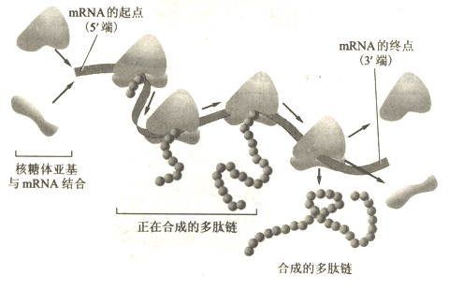  1.该图表示哪一生命活动过程？  2.该结构出现在怎样的生物细胞中？  3.指出图中结构代表的含义分别是什么？  4.结合图像，判断该核糖体运动的方向，即翻译的方向。  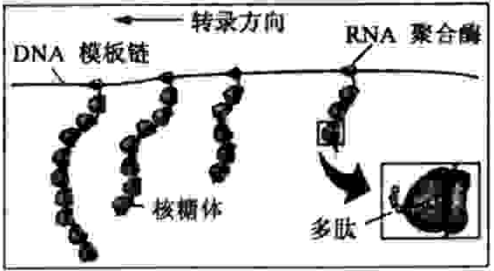  【问题2】  原核细胞转录与翻译过程  1.原核细胞转录与翻译在时间与空间上的关系如何？真核细胞呢？  2.图示是否表示4条多肽链正在合成？为什么？  3.如何判断转录的方向？  4.如何判断翻译的方向？  【小结】  真核细胞：先转录（主要在细胞核），后翻译（核糖体）  原核细胞：转录、翻译同时进行（无空间障碍） | 学生看图独立思考，回答问题。  学生再次看图，寻找与上张图的差别，思考问题。  学生尝试总结归纳。 | 学生代表分析图解，阐述过程及判断方法与依据。  学生代表分析，  生生互评。  教师指导学生，遇到相似图解时，从不同点入手分析。
（七）  相关计算规律 | 【规律一】基因表达中相关数量计算：  利用右图总结出：  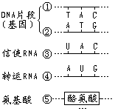  基因中的碱基数（双链）：mRNA中至少的碱基数：合成蛋白质的氨基酸个数= 6:3:1  [说明]未考虑“终止密码子”  【规律二】氨基酸脱水缩合：  脱水数=肽键数=氨基酸数-肽链数  【跟踪练习】完成例3、例4  【规律三】蛋白质相对分子质量的计算：  蛋白质的分子量=氨基酸平均分子量×氨基酸数-18×脱水数  【跟踪练习】完成练习2 | 学生从图中总结规律，尝试用规律计算出的氨基酸数量。  回顾推导过程，得出相应结论；独立完成相关巩固练习。 | 学生代表分析，  教师展示结论，  引导学生动手练习。  由简到繁，推理得出相关结论。  学会推导方法，找到解题关键（脱水数）
（八）  反思 | 本节课的重点和难点是在两张图的辨析，对于相似的图解，学生很容易混淆，所以放在一起进行辨析是好的；但是要讲清楚如何区分：真核生物、原核生物——是区别的关键。  本节课的细节点较多，因此要避免不必要的重复。

